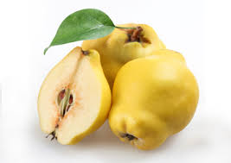

**Coings**

**2017**

**Coings**

**2017**



**Coings**

**2017**

**Coings**

**2017**



**Coings**

**2017**

**Coings**

**2017**



**Coings**

**2017**

**Coings**

**2017**